第1章 概率论的基本概念
自然界和社会上发生的现象多种多样.有些现象,我们可以准确预言他们在一定条件下会出现何种结果,例如“在标准大气压下,纯水加热到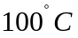时必定沸腾”，“同性电荷必定互斥”等等,这类现象我们称为确定性现象.然而自然界和社会上还有许多现象,他们在一定条件下，并不总是出现相同结果,而且事先我们无法准确预言会出现何种结果, 这类现象我们称为随机现象.
随机现象随处可见。如抛一枚硬币，其结果可能是正面朝上,也可能反面朝上,而且在出现结果之前无法准确预言会出现何种结果.再比如用一仪器在相同条件下测量一物体的质量,各次测量结果会有差异,等等.
有的随机现象可以在相同条件下重复. 比如，可以用一仪器在相同条件下重复测量一物体的质量.也有很多随机现象是不能重复的，例如许多经济现象（如失业，经济增长速度等）大多不能重复. 对于可以在相同条件下重复的随机现象，人们常常通过对这类现象的做大量重复的观察或实验，以期发现随机现象的规律性.长期的实践经验表明，在大量重复观察或实验下,随机现象的结果会呈现出某种规律性.例如大量重复抛一枚硬币,正面出现的次数与反面出面出现的次数大致相当.再比如, 在相同条件下多次重复测量一物体的质量,尽管各次测量结果有差异,但多次测量结果的平均值是相当稳定的.这种在大量重复试验中所呈现的规律性就是我们通常所说的统计规律性.
概率论与数理统计的研究对象是随机现象,目的是研究和揭示随机现象的统计规律性. 概率论与数理统计是研究和揭示随机现象的统计规律性的科学.概率论与数理统计主要研究能重复的随机现象，但也十分注意研究不能重复的随机现象.
本章我们先介绍概率论中的几个基本概念：样本空间，随机事件，随机事件的概率,然后介绍概率的计算，事件的独立性概念和应用，以及条件概率的概念和应用。
1.1随机事件及其运算
1.1.1 样本空间
为了建立概率论的理论体系,我们首先需要引入概率论的一些基本概念.在概率论中，第一个原始概念是样本空间，这一原始概念又联系着另一个原始概念：随机试验. 在相同条件下对可以重复的随机现象的观察、记录、实验等统称为随机试验.概率论中所说的随机试验具有下述特点:
(1)可以在相同条件下重复地进行;
(2)试验的可能结果不止一个,并且事先能明确试验所有可能的结果;
(3)进行一次试验之前，不能准确预言会出现何种结果.
随机试验的基本结果(基本结果是指在试验中能直接观察到的或直接记录的结果)称为样本点，用表示样本点.随机试验的一切样本点组成的集合称为样本空间，记为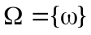.
在具体问题中,认清“样本空间是哪些样本点构成的”很重要. 有些随机试验凭“经验”可确定其样本点和样本空间,有些随机试验需要“理想化”地确定样本点和样本空间.样本点和样本空间的确定也与研究目的有关,或者与观察、记录的是什么有关.看下面一些例子.
例1 考虑试验:掷一颗骰子,观察出现的点数.根据“实际经验”,该试验的基本结果有6个:1,2,3,4,5,6,从而其样本空间为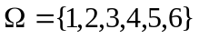.如果我们只是记录出现奇数点还是偶数点,那么样本空间可以确定为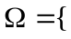出现奇数点,出现偶数点.
例2 考虑试验:观察一天内进入某商场的人数. 一天内进入某商场的人数是非负整数.由于难以了解一天中进入商场的最多的人数和最少的人数,我们把该试验的样本空间“理想化”地确定为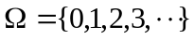,即样本空间为全体非负整数构成的集合.
例3考虑试验:测试一个元件的寿命.在给定寿命量纲的情况下,我们的测试结果总是有限位小数的有理数,但为了数学上处理方便, 我们把该试验的样本空间“理想化”地确定为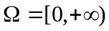.
例4 对于试验:将一硬币抛3次.若我们记录3次正反面出现的情况,则样本空间为;若我们记录正面出现的次数,则样本空间为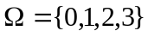.
若样本空间中的元素个数是有限个,我们称此样本空间为有限样本空间. 若样本空间中的元素个数是有限个或可列个（术语“有可列个元素”是指这些元素可以毫无遗漏地一个一个地列举出来.数学上说的“可列集”是指可以构造一个从该集合到正整数集的一一对应的映射）我们称此样本空间为离散样本空间.
注意，样本点实际上是一个没有定义的概念，正如“点”是欧氏几何的公理化处理中无定义的概念一样.在实际应用中，样本空间依据具体问题的性质和研究目的确定.而在理论研究中，我们总是假定样本空间已经给定.
1.1.2 随机事件
有了样本空间后,我们可给出随机事件的概念.直观上,随机事件是指随机现象或随机试验中可能发生也可能不发生的结果.例如,在掷骰子试验中,“出现偶数点”是可能发生也可能不发生的一种结果,因此它是一个随机事件,而且当试验出现的基本结果是2或4或6时该随机事件就发生了,否则该随机事件就不发生.一个随机事件是否发生能由试验出现的基本结果判定,因此一个随机事件可以由导致其发生的那些基本结果组成的集合来表示.换言之, 随机事件可以表示为样本空间的子集. 比如,在掷骰子试验中, 随机事件“出现偶数点”可表示为样本空间的子集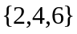.因此有下面概念.
设随机试验的样本空间为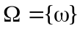,我们称样本空间的子集为随机事件,简称为事件,常用大写字母A,B,C,…表示.在一次试验中,某事件A发生当且仅当这次试验出现的样本点属于集合A.
若一事件是由单个样本点组成,则称该事件为基本事件;由多个（2个或2个以上）样本点组成的事件称为复合事件.由全体样本点组成的集合也是样本空间的子集,也是一个事件,该事件在每次试验中必定发生,称为必然事件,必然事件用样本空间表示.空集作为样本空间的子集也是事件, 该事件在每次试验中必定不发生,称此事件为不可能事件,不可能事件用空集符号表示. 显然, 必然事件是指在试验中是必定发生的事件,不可能事件是指在试验中不可能发生的事件.这两种情况已无随机性可言,但我们把它们视为随机事件的特例.
在理论上讨论概率问题时，我们把随机事件表示为样本空间的子集.而在实际问题中，随机事件常用自然语言描述（要用肯定的或否定的陈述句描述），而样本空间并不一定需要具体地表示出来,比如，在摸某种福利彩票的试验中，那么“中一等奖”， “没中奖”等结果都是随机事件，但该试验的样本空间往往难以清楚地表示出来.
1.1.3 随机事件的关系与运算.
在研究随机现象时,我们常常关心某些随机事件发生的规律性,而各种随机事件中，有些简单,有些复杂.我们希望能通过对简单事件的研究来把握复杂事件,为此需要研究事件间的关系和运算.既然一个事件是样本空间的一个子集，因而事件间的关系与事件的运算自然按照集合间的关系和集合的运算来处理，也有包含、相等等关系，以及并，交，补等运算.下面的讨论,我们总假定在同一个样本空间上.
1.包含关系
事件作为样本空间的子集，如果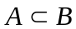，称事件包含事件，记为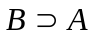或.若，则中的样本点一定属于，这就意味着如果事件发生,则事件一定发生.反之事件发生必定导致件发生,那么中的样本点一定属于.因此“事件包含事件”等价于“事件发生必然导致事件发生”.
例如 在掷骰子试验中，考虑三个事件:=“出现偶数点”，事件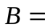“出现点数4”,事件“出现的点数至少为3” .易见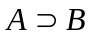.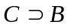,而事件与事件之间没有包含关系.
易见,对于任一事件,有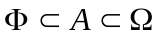.
2.相等关系
若两个事件满足且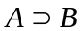,则称事件与相等,记为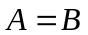.“事件与事件相等”等价于“事件发生当且仅当事件发生”.
比如,掷两颗骰子,事件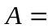“两颗骰子的点数之和为奇数”与事件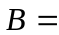“两颗骰子的点数中,一个为奇数一个为偶数”,那么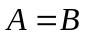,它们实际上是用不同的言语描述了同一结果.
3.互不相容
若事件与中没有相同的样本点,则称事件与互不相容或互斥. 容易看出,“事件与互不相容”等价于“事件与不能同时发生”.
不可能事件与任何事件都是互不相容的,任何两个不同的基本事件是互不相容的.
对于个事件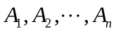,若其中任意两个事件互不相容,我们称互不相容.
4.事件的和
事件是样本空间的子集,它们的并集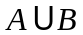也是样本空间的子集,因而也是一个事件,称此事件为与的和事件，也称为与的并事件.易见事件发生当且仅当发生或发生,或者说与中至少有一个发生,因此表示事件“与中至少有一个发生”.
可推广至多个事件的和事件: 个事件,,…,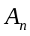的和事件记为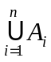,它表示事件“,,…,中至少有一个发生”.可列个事件,,…,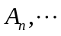的和事件记为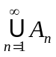,它表示事件“,,…,,…诸事件中至少有一个发生”.
5.事件的积
事件是样本空间的子集,它们的交集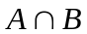是由中公共的样本点组成的一个新事件,称此新事件为与的积事件或交事件.事件发生当且仅当与都发生,因此表示事件“与两个事件都发生”. 与的积事件常表示为.
可推广至多个事件的积: 个事件,,…,的积事件记为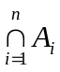，它表示事件“,,…,都发生”. 可列个事件,,…,的积事件记为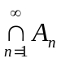，它表示事件“,,…,,…诸事件都发生”.
易见, 事件与互不相容等价于与的积事件是不可能事件,即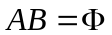.
6.事件的差
事件与事件的差事件定义为“属于而不属于的样本点组成的集合”,记为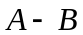.易见，事件发生当且仅当事件发生而事件不发生,因此表示事件“发生而不发生”.
7.对立事件
是一事件，由不属于的样本点组成的集合是一个相伴于的新事件，称此事件为的对立事件，记为.事件发生当且仅当不发生,因此的对立事件是指事件“不发生”.
事件与其对立事件满足：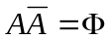，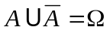，即与不能同时发生但其中必有一个发生.反之，若两事件满足：与不能同时发生但其中必有一个发生，则与互为对立事件.在实际中，我们也是常用后者来判断一个事件与另一个事件是否互为对立事件.例如，在将一硬币掷两次的试验中，考虑三个事件:“两次都出现正面”,事件“两次中至少有一次反面”, 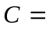“两次都出现反面”.那么与互为对立事件.与是互斥的两个事件,但并不互为对立事件.从这个例子中，我们可以看出互斥和对立这两个概念的关系和区别.
有了对立事件的概念后，事件与事件的差事件可表示为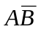.
与集合的运算律一样, 事件的运算有以下运算律:
(1)交换律 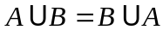,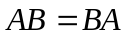;
(2)结合律 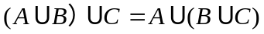,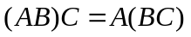
(3)分配律 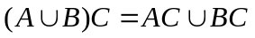,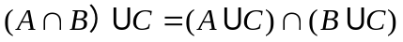;
(4)对偶律 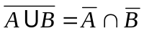,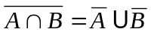,
对偶律可推广到多个事件的场合:
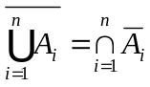, 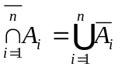,
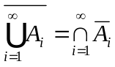, 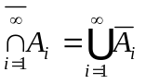.
例5 从至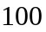的整数中任取一个整数，以表示事件“取到的整数能被10整除”，以表示事件“取到的整数能被5整除”，以表示事件“取到的整数为偶数”，那么有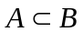,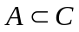,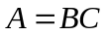.
例6 将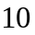个球随机地放入5个盒子中（盒子容量不限，且分别编号1,2,3,4,5），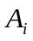表示事件“号盒子是空的”,表示事件“至少有1个盒子是空的”,表示事件“每个盒子中都有球”.那么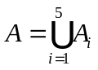,与互为对立事件，即可表示为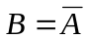,或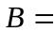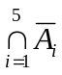.
例7 将四粒花卉种子种于一花坛中，表示事件“第粒种子发芽”.那么事件“至少有一粒种子发芽”可表示为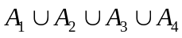；事件“仅有一粒种子发芽”可表示为；事件“四粒种子都没发芽”可表示为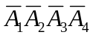或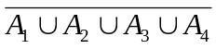；事件“四粒种子没有都发芽”可表示为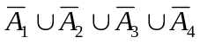或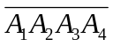.
在数学上,一个事件就是一个集合,因此我们在考察或推导事件间的关系和运算时可借助集合的知识,可借助维恩图.比如，利用维恩图可容易地看出作为集合的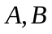有等式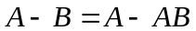,那么作为事件的也有此等式.再比如, 作为集合的有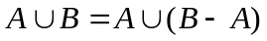,那么作为事件的也有.

